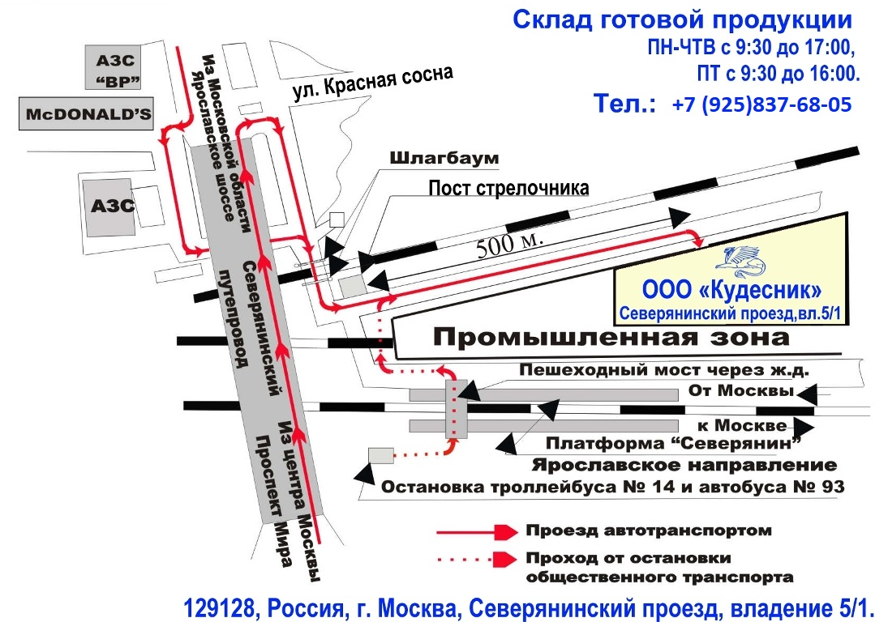
129128, Россия, г. Москва, Северянинский проезд, владение 5/1. Склад готовой продукции функционирует по графику: ПН-ЧТВ с 9:30 до 17:00, ПТ с 9:30 до 16:00. Начальник отдела: Крылов Дмитрий Николаевич Тел.: +7 (925)837-68-05
Проезд общественным транспортом: от станции м.ВДНХ на тролейбусе № 14 до конечной остановки (платформа "Северянин") далее пешком по схеме от Ярославского вокзала на электричке до платформы "Северянин", далее пешком по схеме

